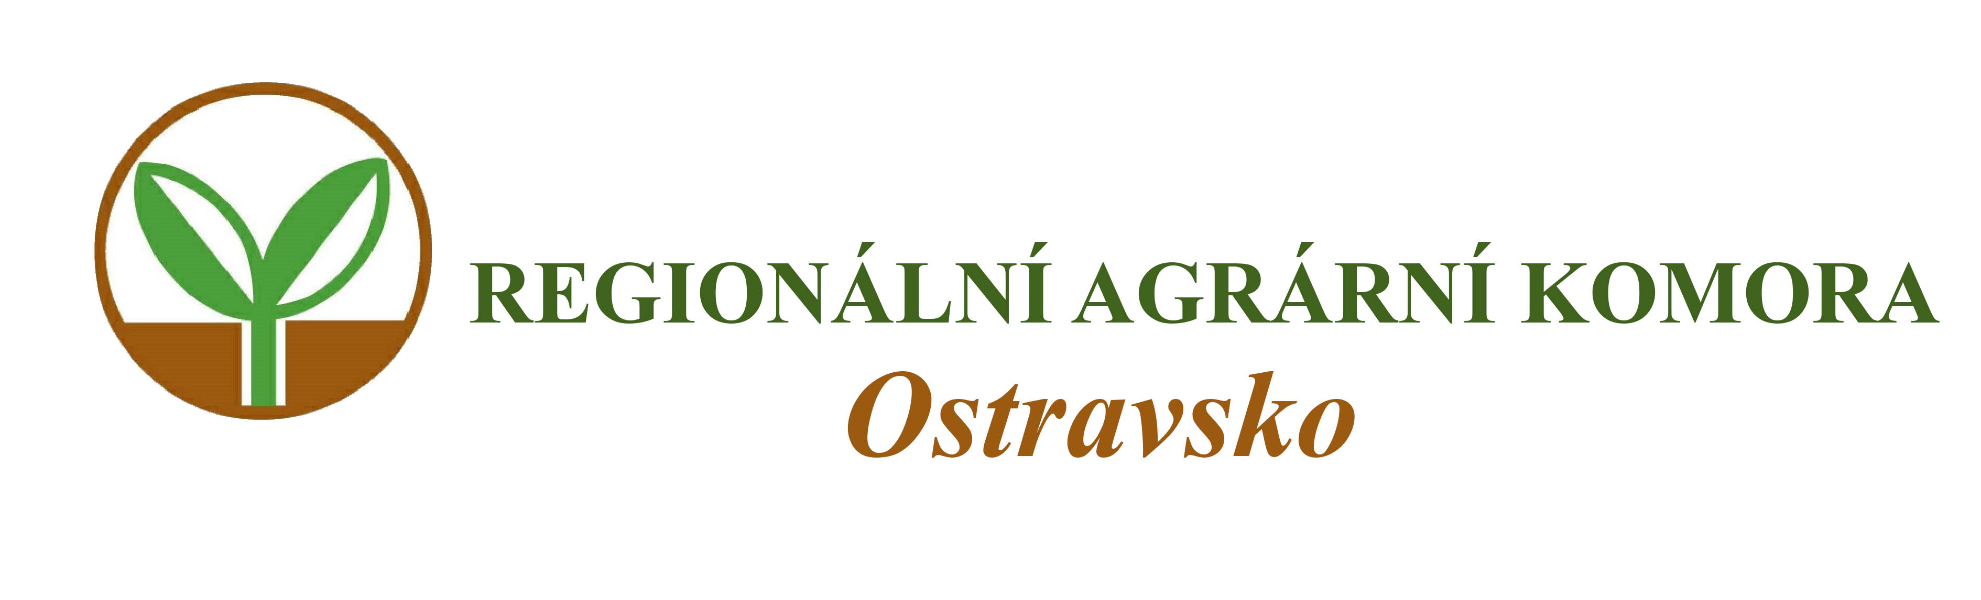

Dovolujeme si Vás pozvat na seminář

Kontrola podmíněnosti v roce 2019
a příprava nové SZP

který se uskuteční

ve čtvrtek 26. září 2019 od 9.00 hodin

v zasedací místnosti Farmy Ing. Josefa Vendolského,
Bohušov 193, Osoblaha

Přednášejí:

Ing. Martin Odstrčil
- akreditovaný poradce v registru MZe ČR

Program semináře:

- Prezence účastníků
- Požadavky systému Kontrol podmíněnosti – seznámení s Průvodcem zemědělce pro rok 2019
- Omezení při zakládání porostů ozimých plodin - DZES 4, 5 a 7d
- Kontroly na místě v rámci opatření Jednotné žádosti
- Diskuze, závěr

Organizační zabezpečení:

Ing. Martin Odstrčil, Regionální agrární komora Ostravsko, tel: 604 584 303, e-mail: oakop@opava.cz, www.mskis.cz

Seminář je bez vložného. Občerstvení zajištěno.

Prosíme o potvrzení Vaší účasti nejpozději do 24. 9. 2019 e-mailem: oakop@opava.cz nebo telefonicky na: 604 584 303.

